Pressmeddelande 2012-07-17
Maneter inspirerar framtidens sjöfart
Världssymposiet Naval Hydrodynamics till Göteborg

Fler än 100 av världens experter inom marin hydrodynamik kommer till Göteborg den 26-31 augusti för att diskutera senaste nytt inom strömningsmekanik och sjöfart. Det internationella symposiet är i år ett samarrangemang mellan US Office of Naval Research, SSPA Sweden AB och Chalmers Tekniska Högskola för att främja utbytet av marin forskning och innovation länder emellan. Bio-inspirerad design är ett av de ämnen som lyfts under dessa dagar.

Det är första gången som symposiet Naval Hydrodynamics, det 29:e i ordningen, arrangeras i Sverige. Över 80 forskningsrapporter med det senaste inom strömningsmekanik och hydrodynamik kommer att presenteras. Årets inledningstal visar på ett snabbt växande forskningsområde inom hydrodynamik; bio-inspirerad design. Här studerar man hur vattendjur rör sig för att med inspiration från naturen ta fram nya tekniker som förbättrar fartygens framdrivning, vilket får positiv inverkan på fartygens miljöpåverkan både i vattnet och i luften.

– Genom att härma bland annat maneters, fiskars och delfiners uppträdande kan man utforma skrov och propellrar så att fartygen tar sig fram effektivare. Detta ger miljövinster i form av minskad bränsleförbrukning och ökad energieffektivitet, säger Lars Larsson, Professor i Hydrodynamik vid Chalmers tekniska högskola tillika medarrangör.

Fler ämnen under symposiet berör den senaste forskningen kring extrema vågor, kavitation, hydrodynamik för vattenstråledrift, undervattensfarkoster och snabba fartyg, innovationer inom friktionsminskning och hydrodynamisk optimering av fartygsskrov.

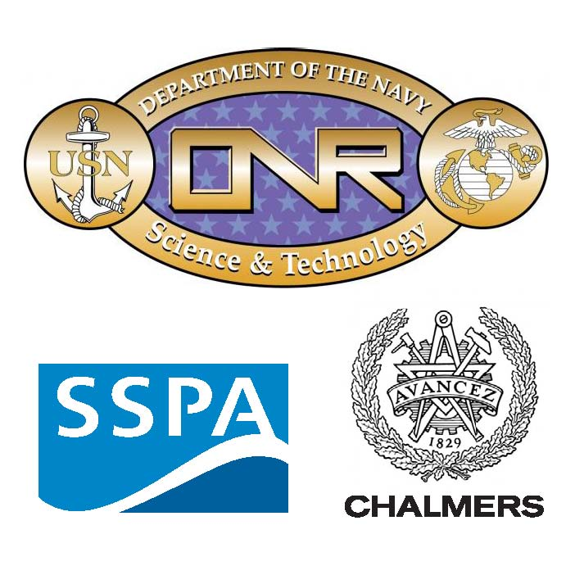
Media bjuds in till invigningen och första föreläsningen om det senaste inom bio-inspirerad design ”Nature´s Propulsion Methods” på hotell Radisson Blu, Göteborg den 27 augusti 2012 klockan 08.30-11.00. Möjlighet finns till intervjuer efteråt.

För mer information om symposiet och anmälan till föreläsningen;
Helén Jansson, Communication & Market Manager, SSPA,
Telefon +46 (0)31 772 9016, E-post: info@sspa.se
Om symposium/hydrodynamik: www.sspa.se/news

Om hydrodynamik
Hydrodynamik innebär att man studerar vattnets rörelser under inverkan av olika krafter, exempelvis mellan vatten och propeller samt vatten och skrov. När fartyget rör sig genom vattnet gör skrovet ett motstånd, vilket betyder att skrovets utformning bestämmer hur lätt fartyget glider genom vattnet. Vid utformningen av ett skrov måste man ta hänsyn till många faktorer, där den viktigaste är den hydrodynamiska aspekten. Hydrodynamik omfattar faktorer som bränsleekonomi, sjöegenskaper, buller/vibrationer och manövrerbarhet. Det optimala skrovet utgör ofta en kompromiss mellan dessa faktorer.

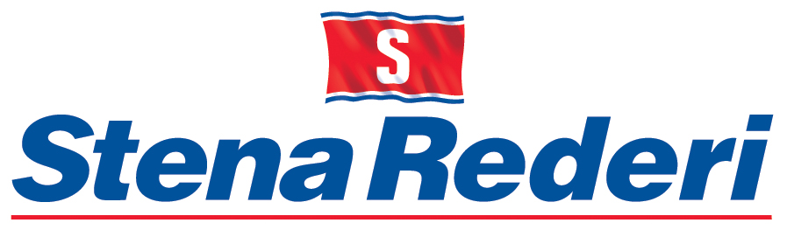

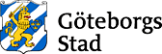
Sponsorer av the 29th Symposium on Naval Hydrodynamics är:

